臺南市國民教育輔導團藝術輔導團
到校諮詢紀錄
- 時間：110年9月22日(星期三) 下午13時40分
二、地點：新市國小
三、主席： 歐陽兩坤
四、出席：同出席簽到表
五、記錄： 陳秀玲
六、內容：
講師－胡毓琪、陳秀玲
一、 看見自己的內心與思考 15min
1. 下達指令
聆聽樂曲紀錄以下的察覺在便利貼上(文字敘述、關鍵字、圖示皆可)
(1)研習開始之初，我察覺我自己的感受或想法是…..
(2)聆聽音樂時，我察覺我自己的感受或想法怎麼流動的？
(3)音樂結束後，我察覺我自己的感受或想法是…..
2.放鬆聆聽音樂
3.整理時間
(1)1分鐘內完成記錄
(2)將便利貼貼在圖畫紙上面
(3)觀察同組組員的感受
(4)給予感受相近或想回饋的組員記錄旁貼下豆豆貼
(5)需要輔助口頭回饋或說明時，可主動向對方表達。
二、挑選貼近樂曲的照片 20min
1.掃描QR Code 進入「110藝術輔導團新市國小到校服務」群組
2.到照片區挑選適合曲子的照片,並記住編號
3.若沒有適合曲子的照片，學員可上網找自己覺得符合曲子給您的畫面,截圖上傳群組。
4.簡單記錄選擇某個照片或畫面的原因(文字敘述、關鍵字、圖示皆可)
5.請在組內分享，然後派一名代表分享小組的內容。
鏡中鏡樂曲介紹 5min
三、肢體創作時間 20min
1.說明:2人一組，一個為A、一個為B，依指令，互相模仿動作。
2.創作時間
(1)鏡子遊戲：做動作B模仿,一分鐘後交換(留意看不到的地方，動作連貫不宜快，儘量不要停頓)
(2)對稱遊戲：A做定格動作B模仿,一分鐘後交換(動作不宜快，注意2人對稱後，再進行下個動作)
(3)影子說故事：先個別思考情境(即興)、A先背對B做出四個定格或連貫動作給B模仿，B猜猜看A可能在做什麼或發生什麼事？（能猜出感受更棒），然後由A面對B邊說邊做解答謎題；然後依此步驟交換。2人解答完畢，拍手(愛的鼓勵)之後坐下，等待其他組完成。
(4)回饋時間：請在組內分享活動歷程的感受，然後派一名代表分享小組的內容(組員不重複)。臺南市107學年度第二學期國民教育輔導團-藝術與人文輔導團
第一次到校諮詢照片—新化國小
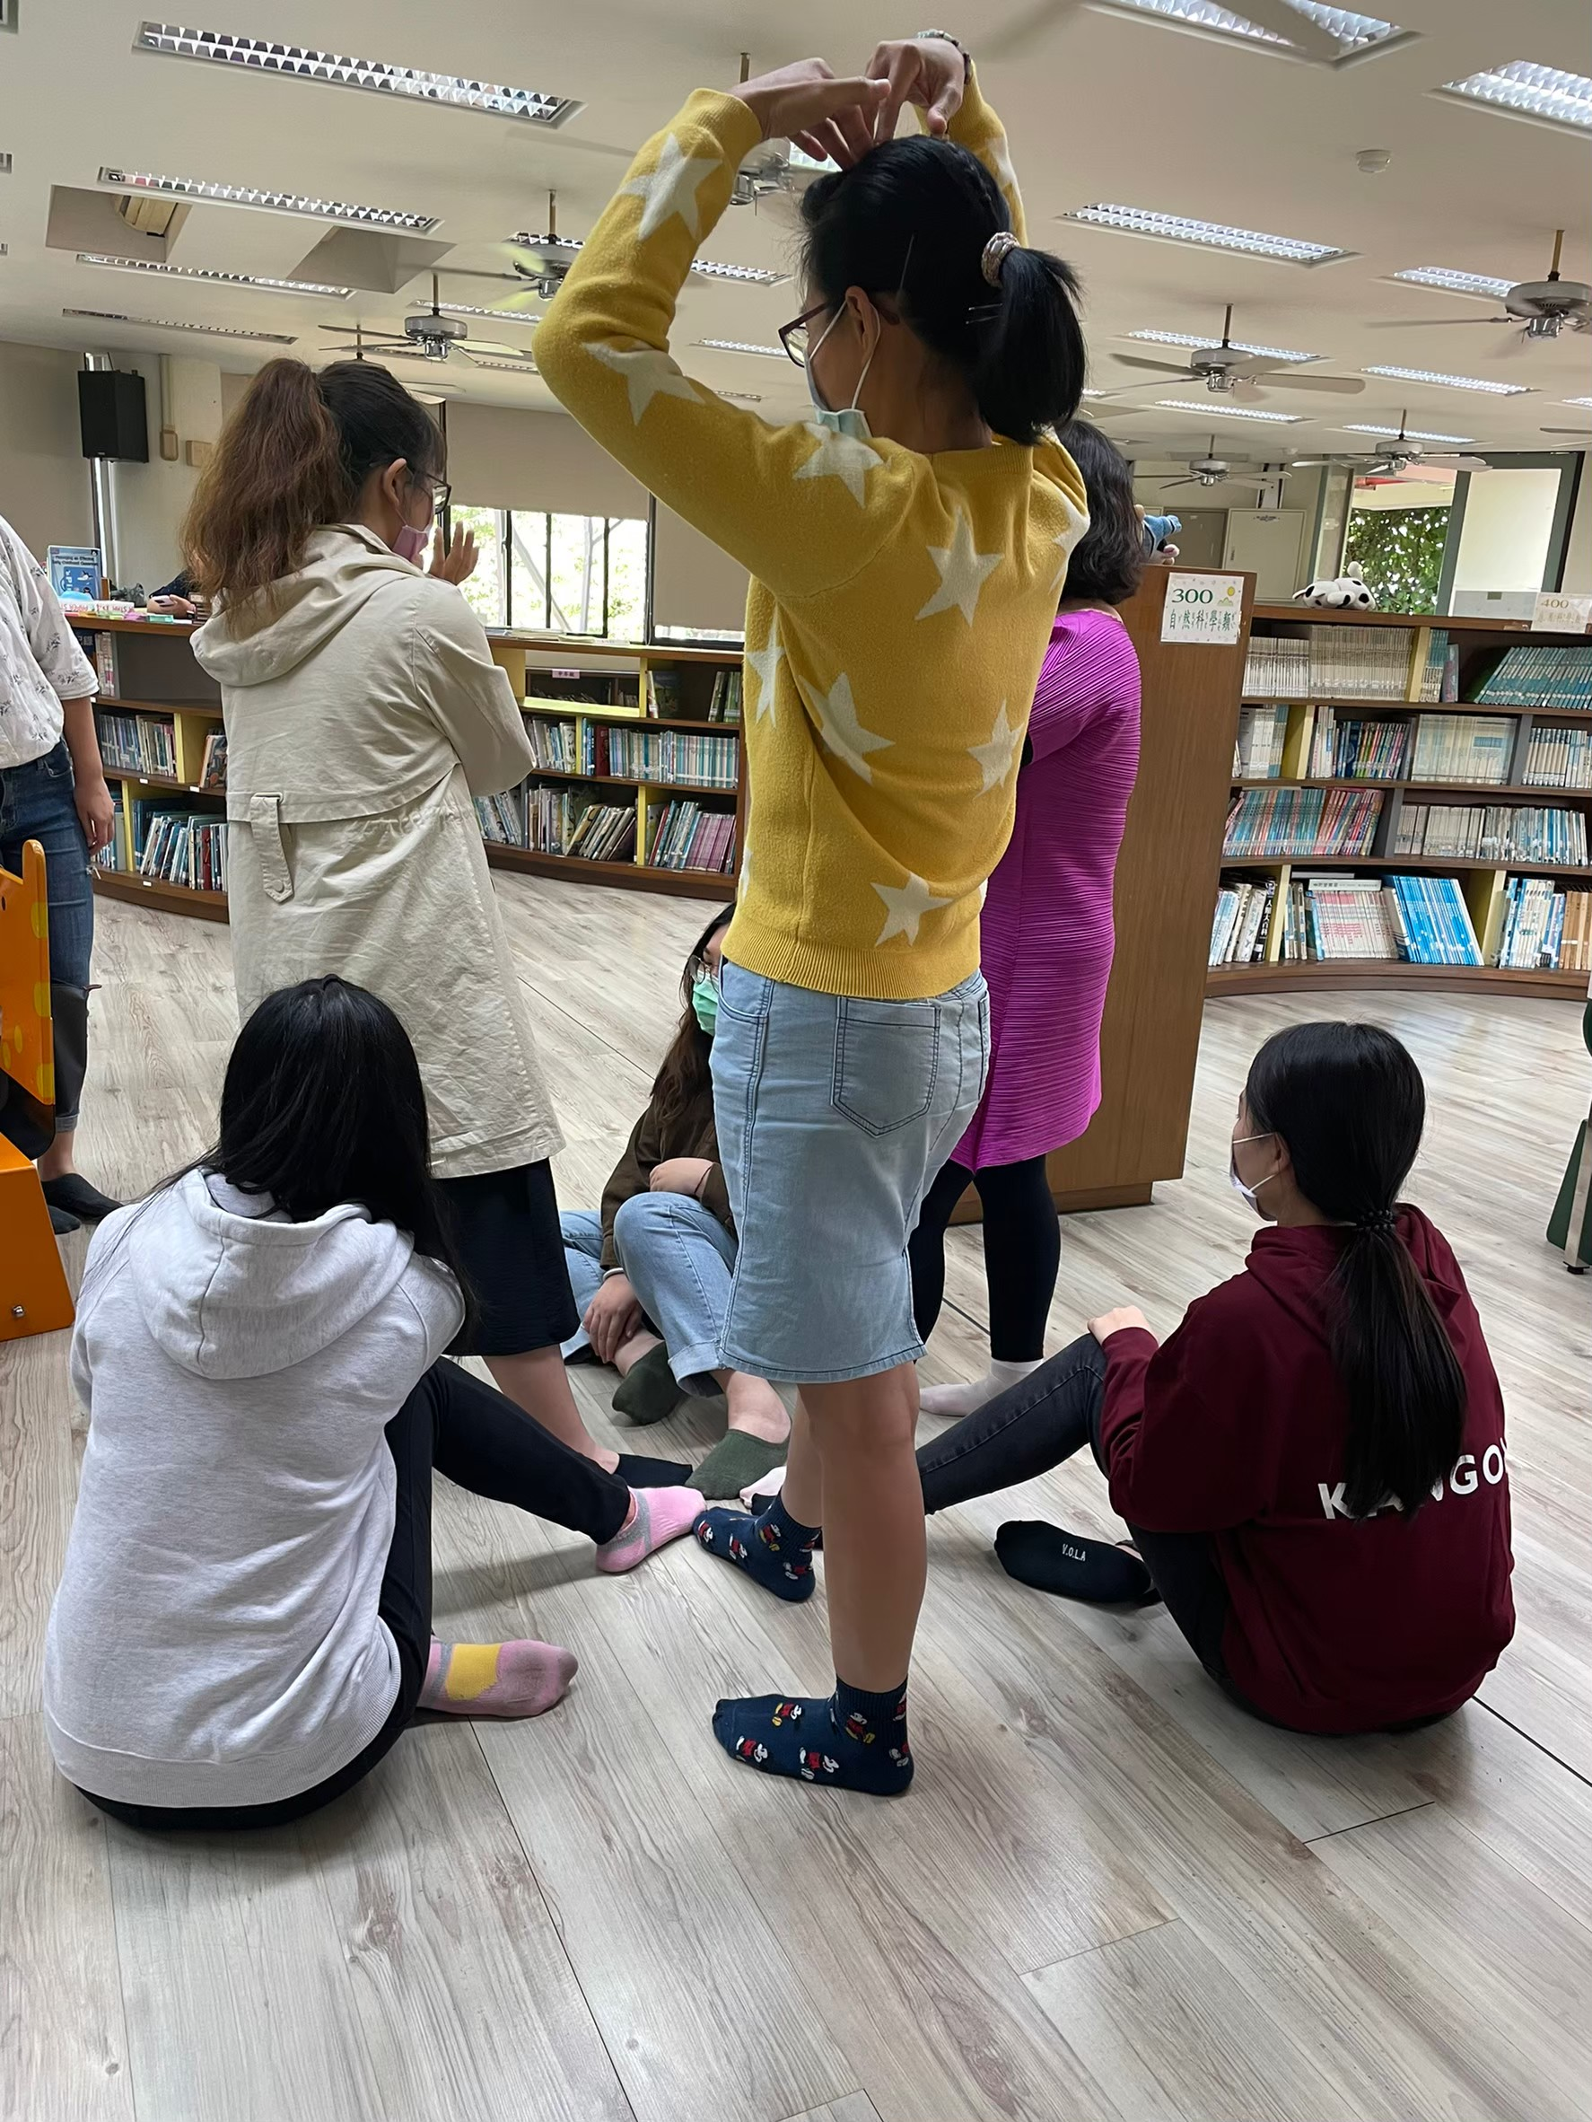
辦理日期：110年9月22日 辦理地點：新化國小
照片說明：肢體創作
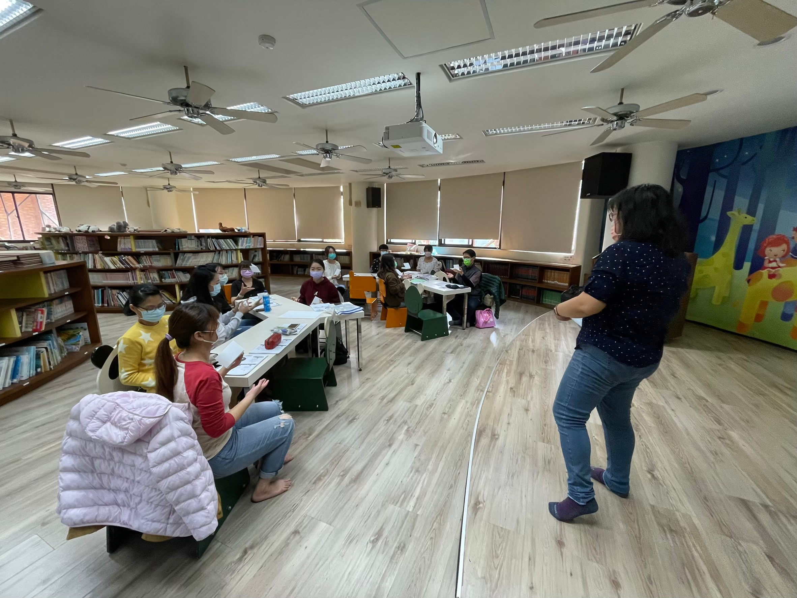
辦理日期：110年9月22日 辦理地點： 新化國小
照片說明：音樂遊戲

